**25.2 Инкапсуляция и сокрытие данных. Геттеры и сеттеры**

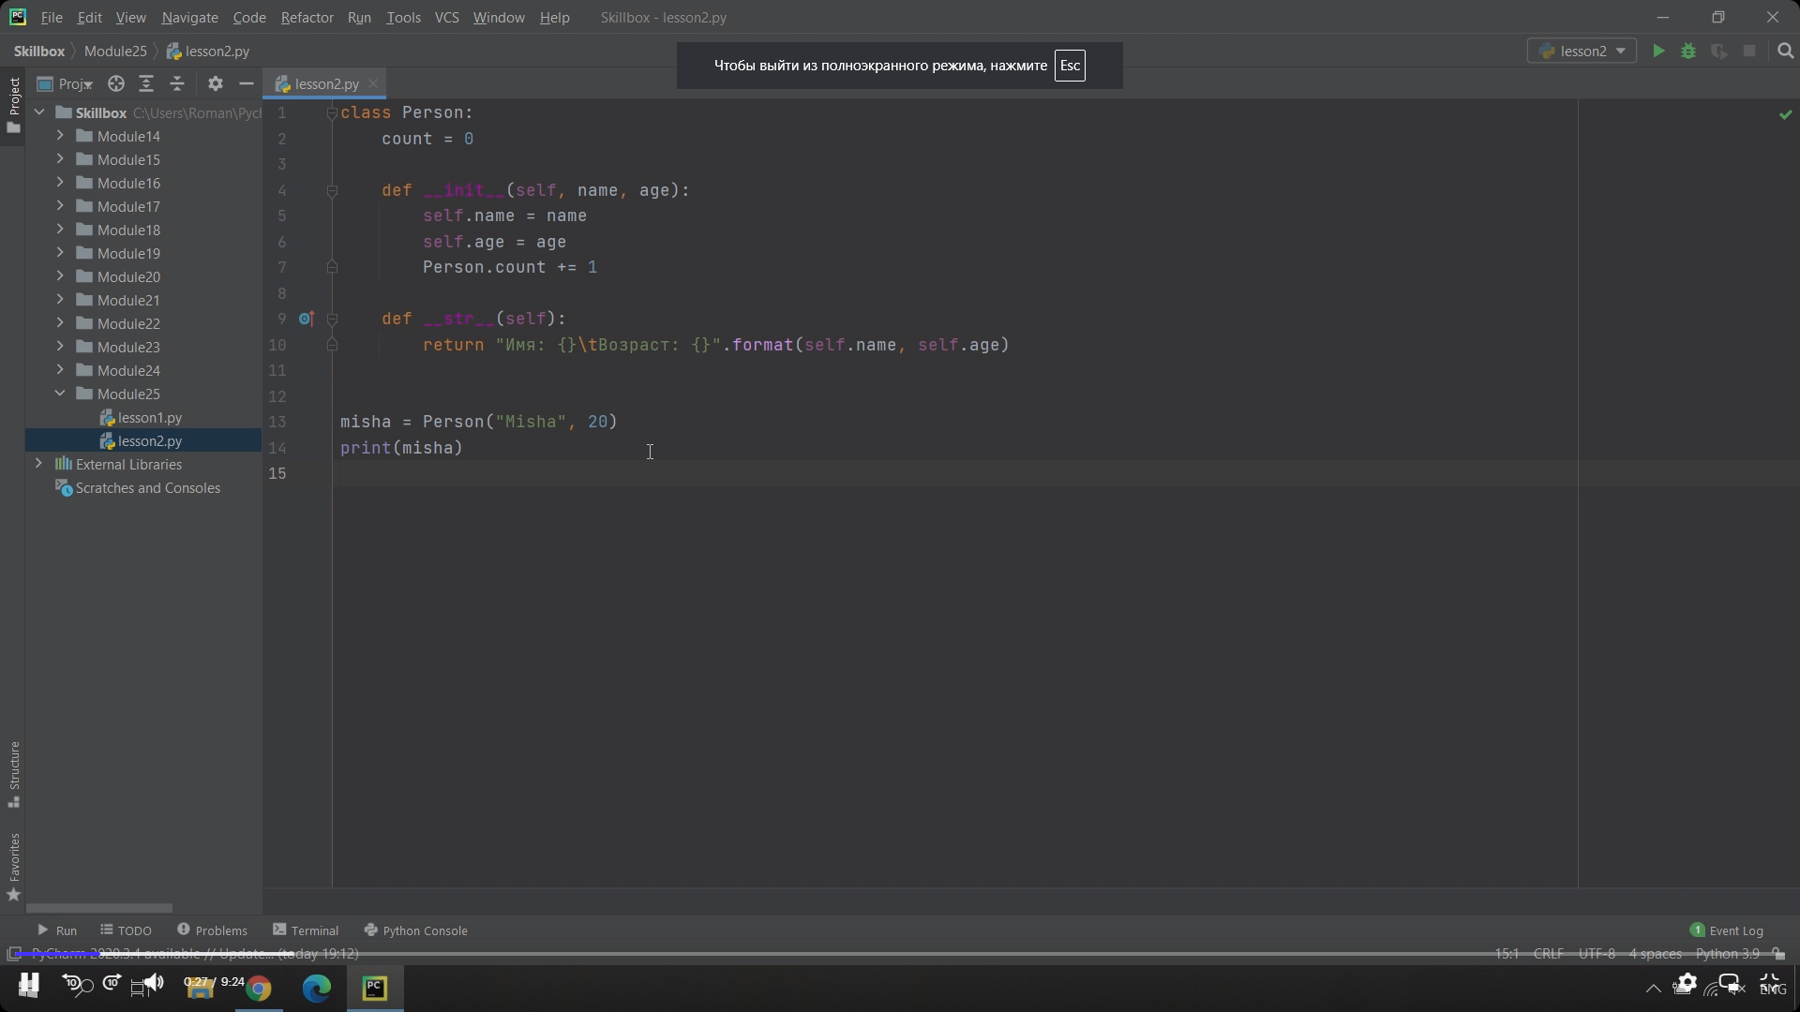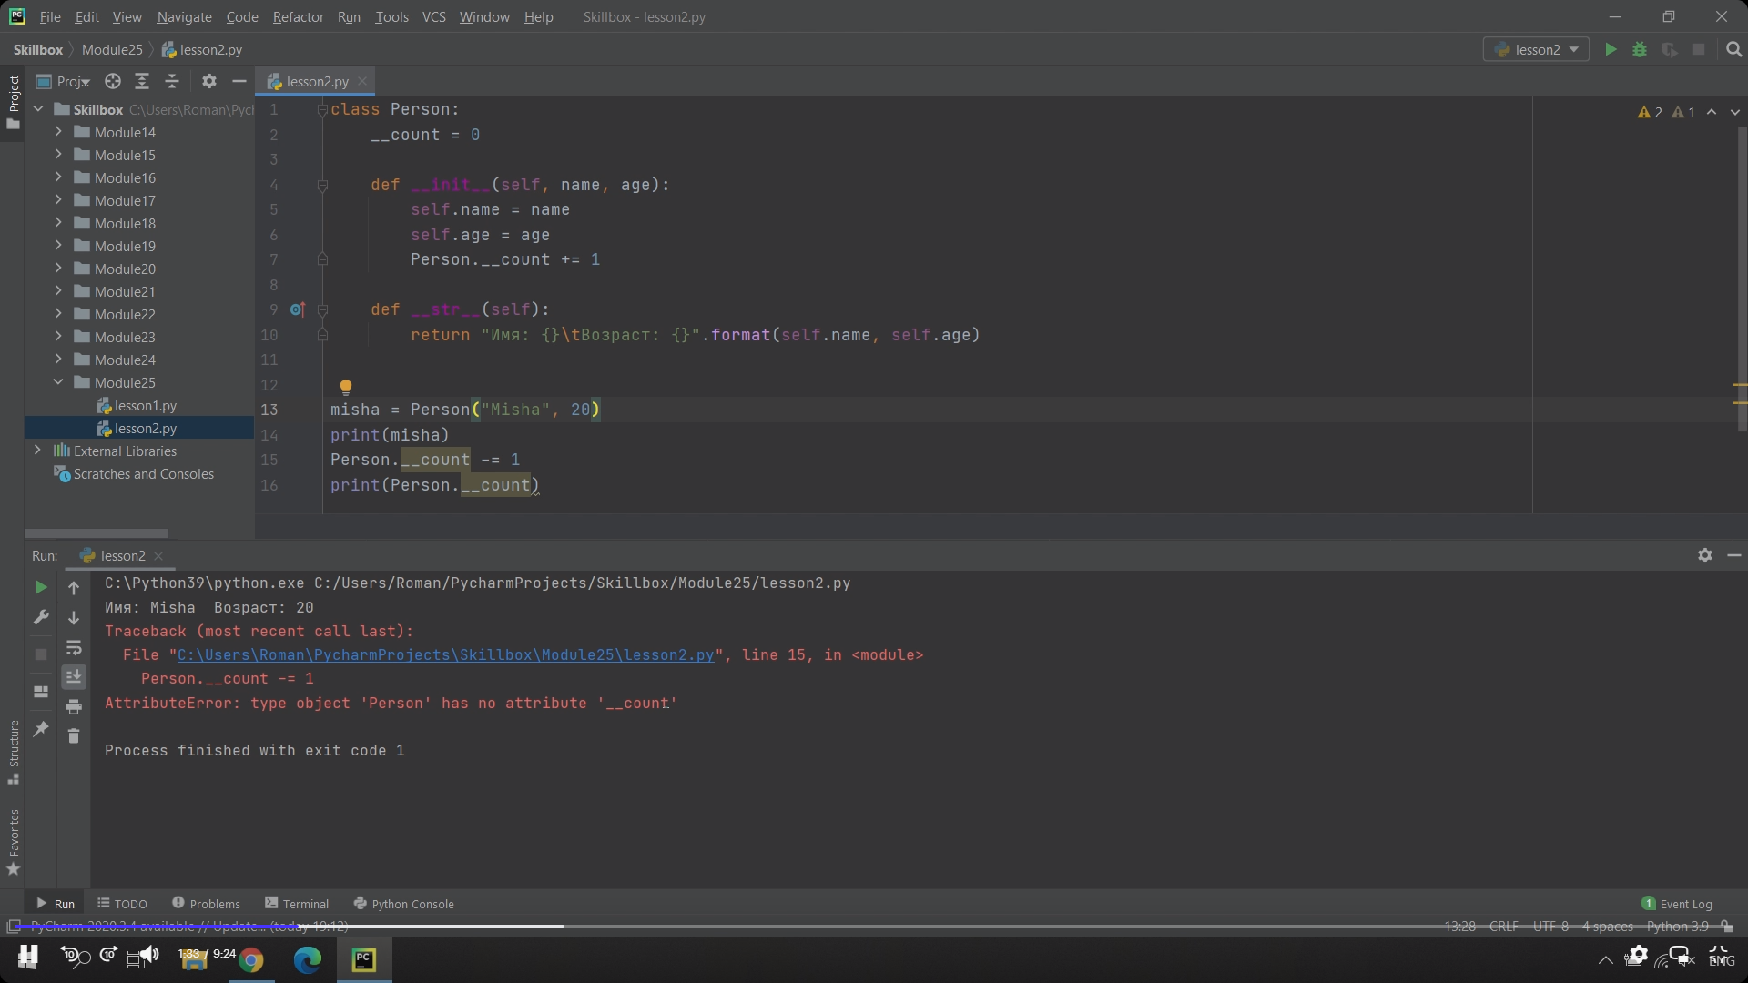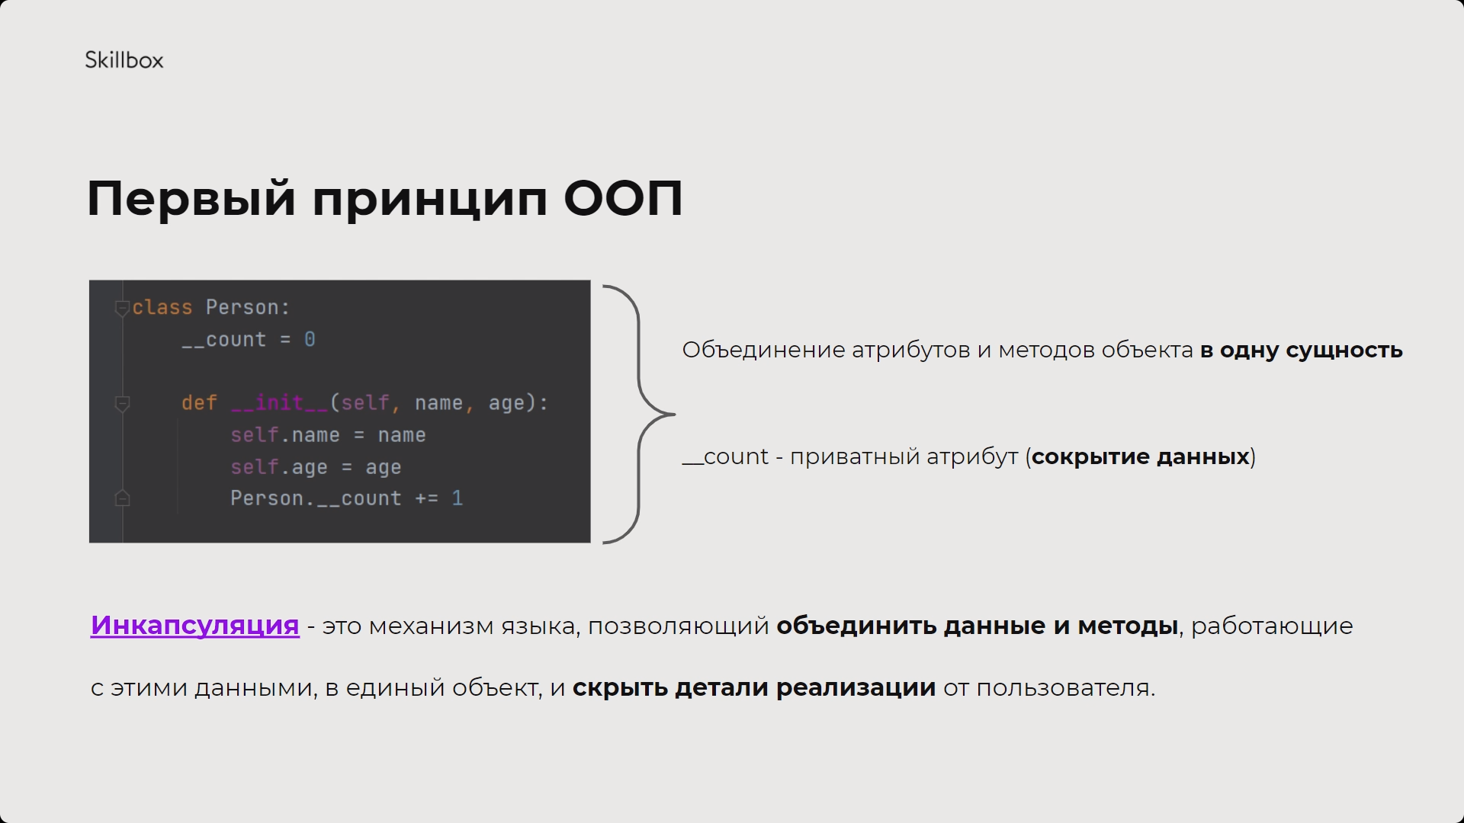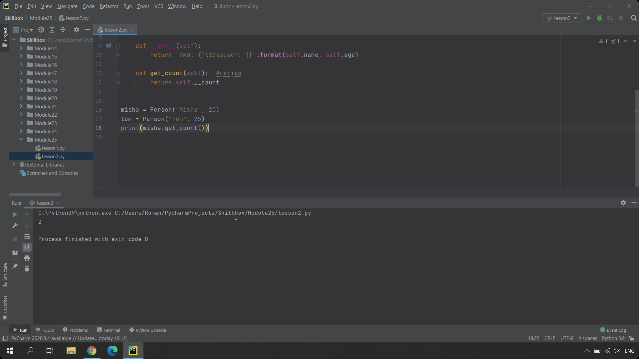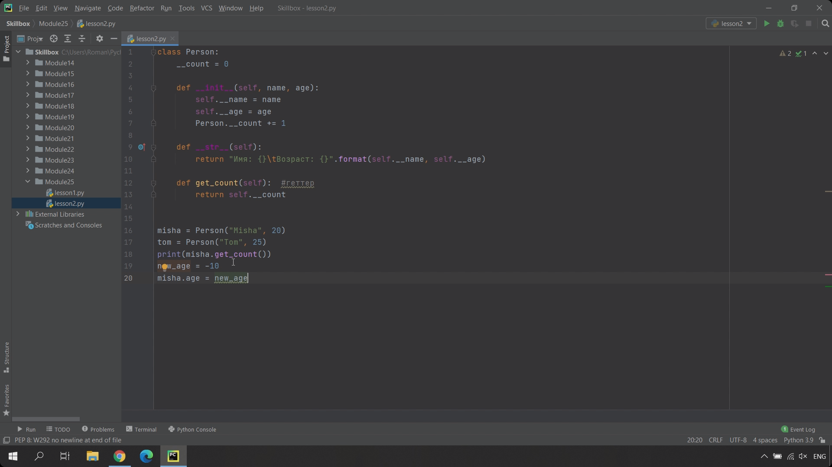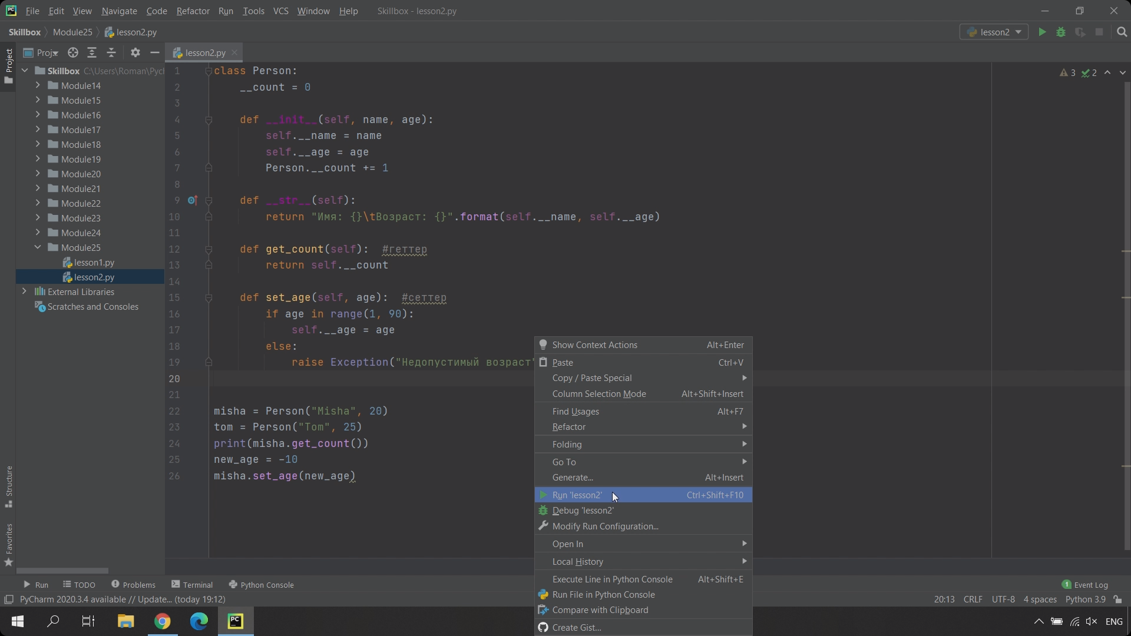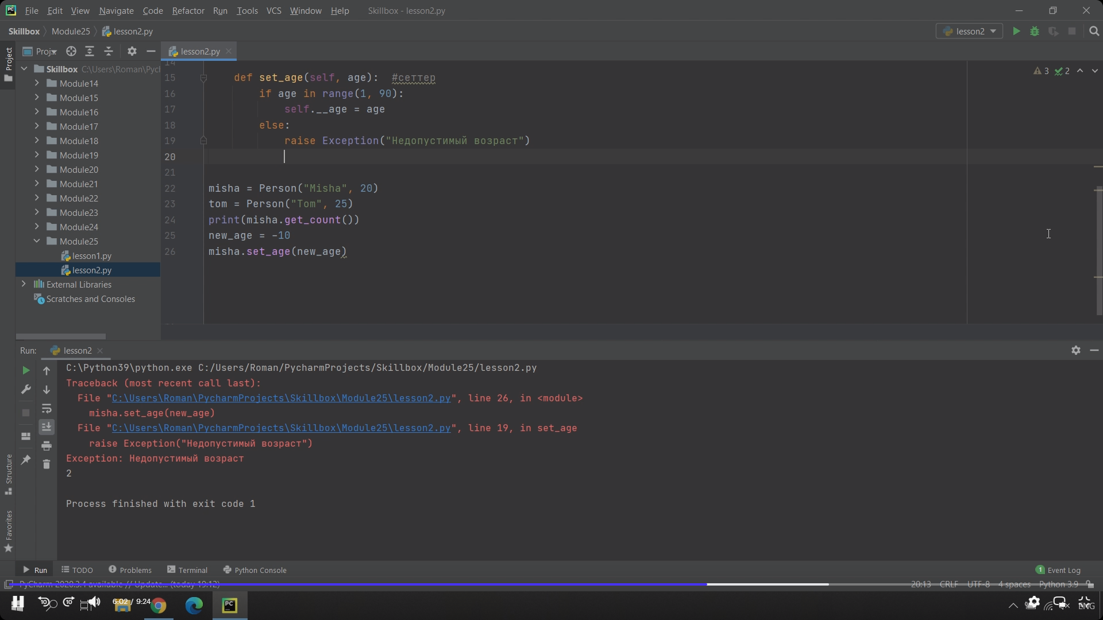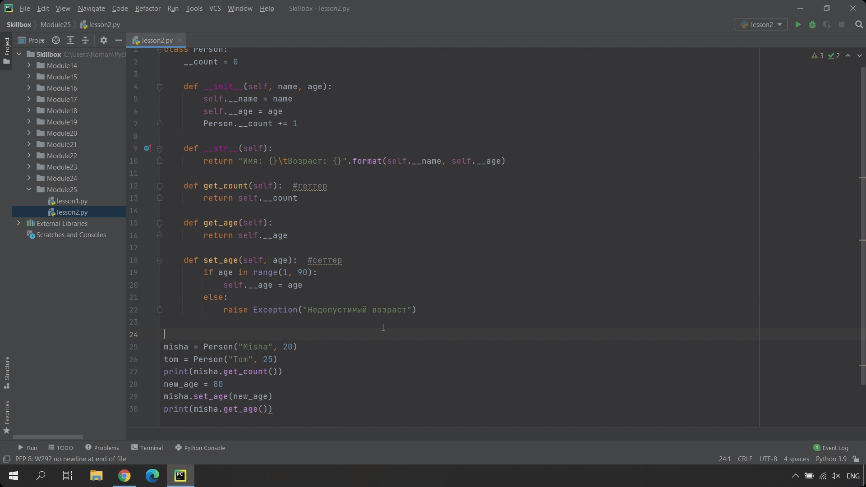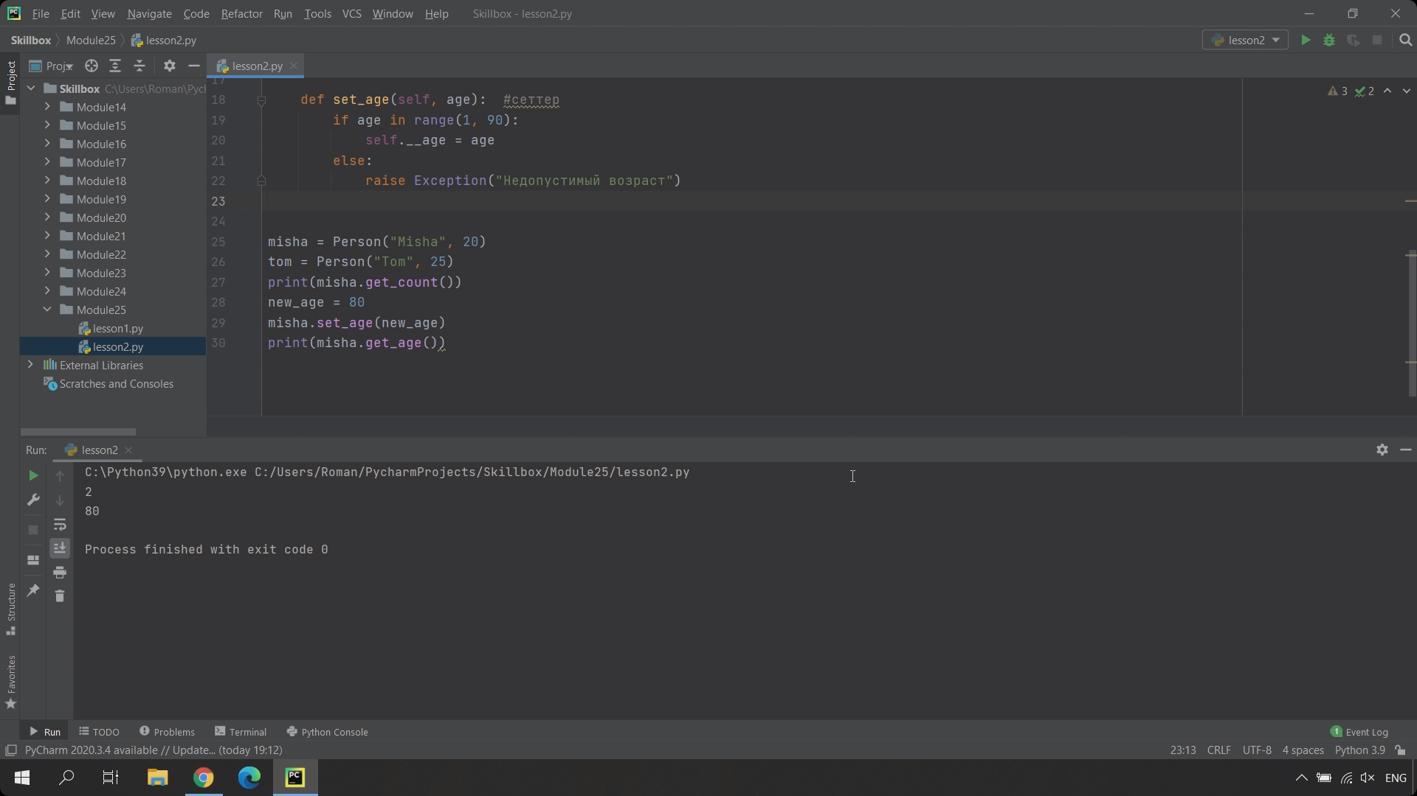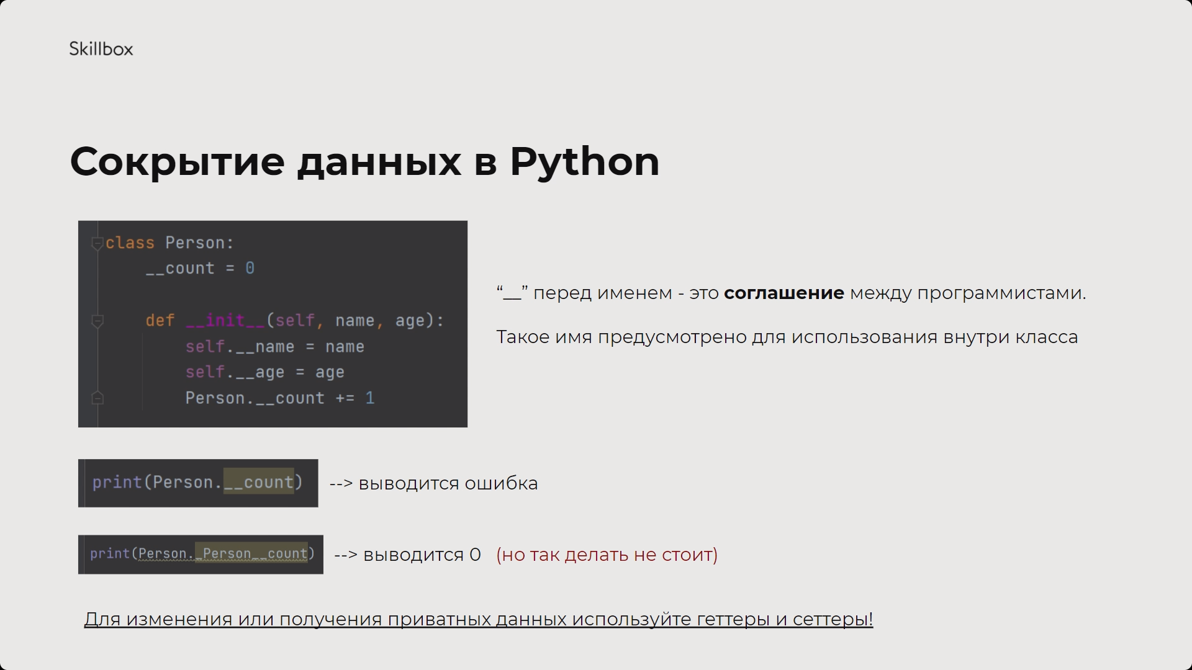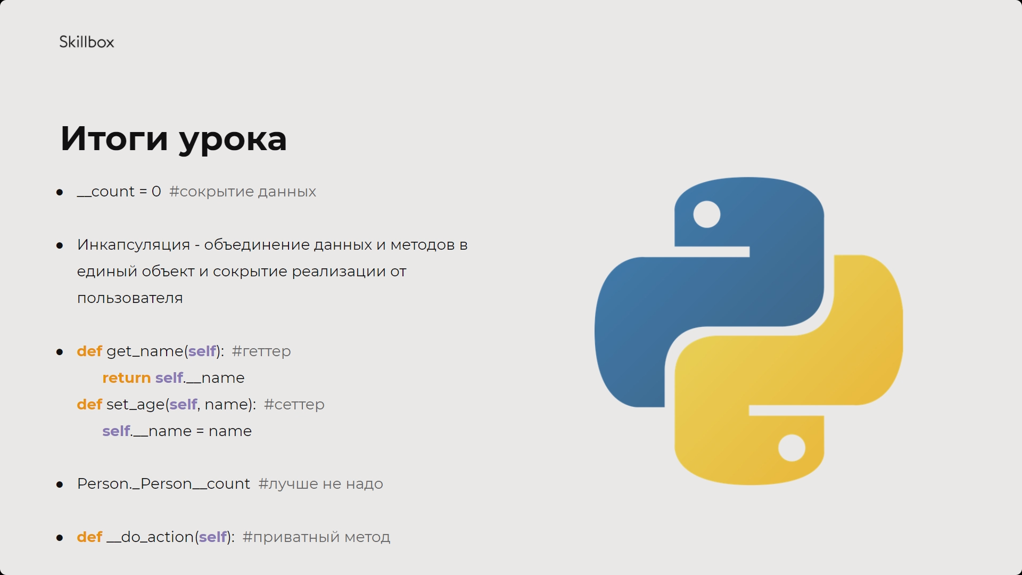

#### Практика

##### **Задача 1. Координаты точки**

В одной из практик предыдущего модуля была задача на реализацию класса «Точка». Модернизируйте класс по следующему условию: объект «Точка» на плоскости имеет координаты x и y; при создании новой точки могут передаваться пользовательские значения координат, по умолчанию x = 0, y = 0.

Реализуйте класс, который будет представлять эту точку, и напишите следующие методы:

1. Предоставление информации о точке (используйте магический метод str).
2. Геттер и сеттер для x.
3. Геттер и сеттер для y.

Для сеттеров реализуйте проверку на корректность входных данных: координаты должны быть числом.

##### **Задача 2. Человек**

Реализуйте класс «Человек», который инициализируется именем (имя должно состоять только из букв) и возрастом (должен быть в диапазоне от 0 до 100), а внутри класса считается общее количество инициализированных объектов. Реализуйте сокрытие данных для всех атрибутов (как статических, так и динамических), а для изменения и получения данных объекта напишите специальные геттеры и сеттеры.

При тестировании класса измените приватный атрибут (например, возраст) двумя способами: сеттером и «крайне не рекомендуемым», который был показан в уроке.